10

Pretérito perfecto de subjuntivo
Haber en presente de subjuntivo + participio (ADO/IDO)
haya cantado hayamos cantado
hayas cantado hayáis cantado
haya cantado hayan cantado

me alegro de que vengas # me alegro de que hayas venido
esperamos que estudies # esperamos que hayas aprendido español

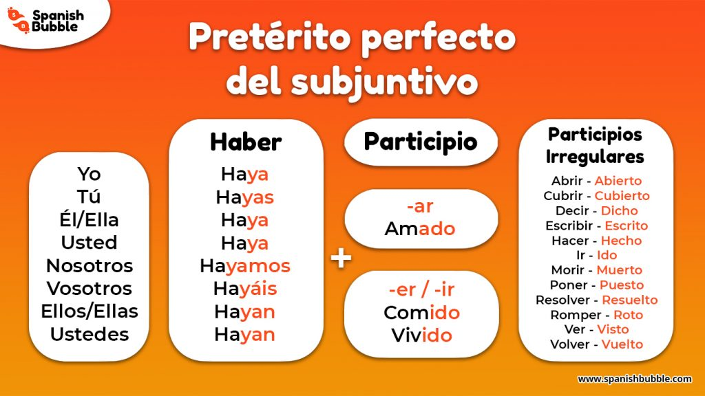

Pretérito pluscuamperfecto de subjuntivo
Haber en imperfecto de subjuntivo + participio (ADO/IDO)

hubiera puesto/dicho hubiéramos puesto/dicho
hubieras puesto/dicho hubierais puesto/dicho
hubiera puesto/dicho hubieran puesto/dicho
Si hubiera estudiado, habría aprobado el examen

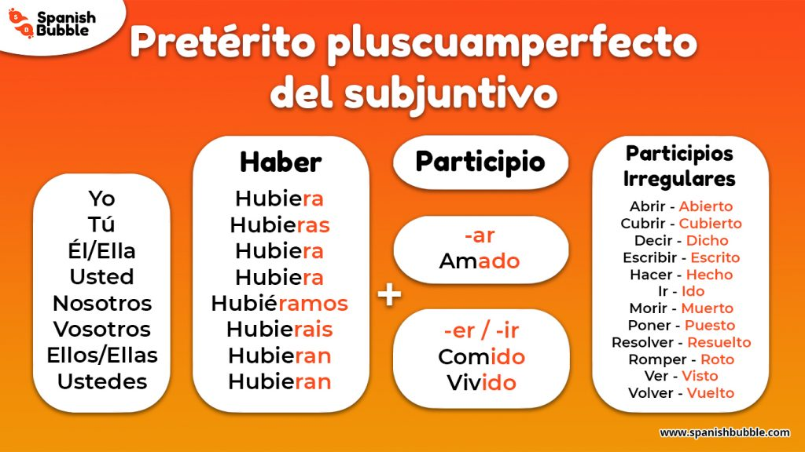

Ejercicios
I Conjuga los verbos en pretérito perfecto de subjuntivo.
- La profesora dará los resultados cuando (corregir/ella) ………………todos los exámenes.
- Es posible que los trabajadores (cometer) …………………………. un error.
- No creo que nosotros (molestar) …………………………..a alguien.
- Puede ser que la tienda (cerrar) ………………………solo durante el verano.
- Voy a mudarme el mes que viene, aunque no (decidir/yo) ………………….a dónde ir.
- Avísame cuando (tú/poner) …………………………. la mesa.
- No me gusta que (vosotros/hacer)…………………………… esa broma.
- Podemos ver otra vez la película, aunque nosotros ya la (ver) ………………………. .
- ¿Cuál es el motivo de que no (ellos/imprimir) ……………………………… la revista?
- Os contaré todo cuando (volver/yo) …………………………………..a casa.

II Pretérito pluscuamperfecto de subjuntivo. Completa con la forma correcta.

- Si me (preguntar/tú) ……………………………., te lo habría contado.
- Os habríais enterado si (aparecer/vosotros) ………………………. antes.
- ¡Ojalá (aceptar/nosotros) ……………………… la oferta cuando tuvimos la oportunidad!
- Os contarían el secreto si (enterarse/ellos) ……………………… .
- Habría asistido al congreso si (conocer/yo) ………………………. al ponente.
- Me habría gustado que la banda (componer) ………………………..una canción para mí.
- Si te (ver/nosotros) ………………………… , te habríamos saludado.
- Habríamos pedido sushi para ti también si lo (decir/tú) ……………………………… .
- No podrías odiarles aunque (hacer/ellos) ……………………………. lo mismo.
- Te habría avisado si (devolver/yo) …………………………… el regalo.

